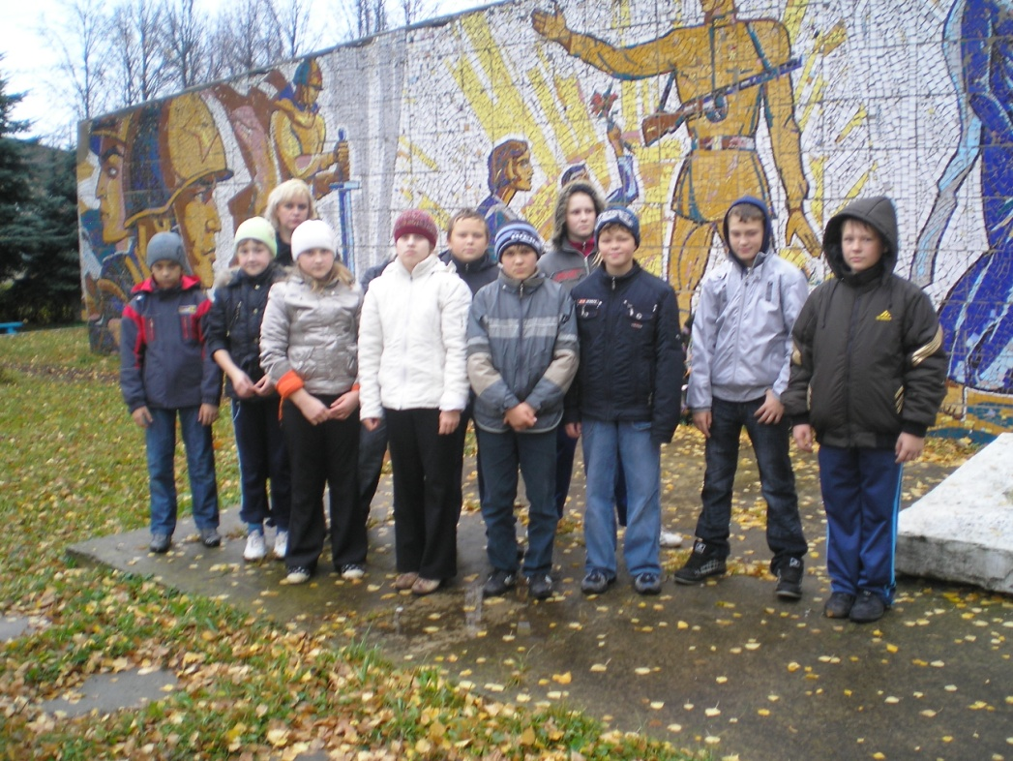

**Цель классного часа:** воспитание сознательной любви к Родине, уважения к историческому прошлому своего народа на примере подвигов, совершенных в годы великой отечественной войны.

**Форма проведения классного часа:** беседа.

**Ход классного часа.**

Всегда чти следы прошлого:

Цецилий Стаций

22 июня 1941 года. Страшная дата.

День, когда для миллионной страны рухнули все планы на будущее - каникулы, экзамены, свадьбы. Вся жизнь перевернулась.

Все поникло, ушло куда-то в прошлое, пред зловещим словом Война.

Самая короткая ночь России,

Ночь мужества, воли, бесстрашия.

Вражьих орудий стволы голые

Армия фашистов, замершая перед маршем.

И не было в мире темнее и короче

Этой тяжелой июльской ночи.

Да, не ожидали. Да, не были готовы.

Но уже 22 июня смерть уносила жизни людей.

Уже 22 июня земля гудела под гусеницами танков, рвалась снарядами, прошивалась автоматными очередями. Начался отчет 1418 кровавых дней Великой Отечественной войны.

Аудио (На фоне песни "Священной войны") и слайда «Родина мать зовет»

Страна поднялась. Встали все, кто мог держать в руках оружие, кто мог защищать Родину. Вчерашние школьники.

Ах война, что ты сделала подлая?

Стали тихими наши дворы.

Наши мальчики головы подняли, повзрослели они до поры.

На пороге едва помаячили и ушли за солдатом солдат.

До свидания, мальчики, мальчики!

Постарайтесь вернуться назад.

Нет не прячьтесь вы, будьте высокими,

Не жалейте ни пуль, ни гранат,

И себя не щадите, но все-таки

Постарайтесь вернуться назад.

А дальше были бесконечные фронтовые дороги

(песня "Эх, дороги")

"Эх, дороги…

Пыль да туман,

Холода, тревоги

Да степной бурьян

Знать не можешь

Доли своей,

Может крылья сложишь

Посреди степей…

Вьется пыль под сапогами-

Степями, полями,

А кругом бушует пламя,

Да пули свистят.

Эх, дороги…

Пыль да туман,

Холода, тревоги

Да степной бурьян

Снег ли, ветер

Вспомним друзья…

Нам дороги эти

Позабыть нельзя".

Дороги войны… От Бреста до Москвы, а потом обратно.

Забыть я не смогу

Рядом, с тех времен живут во мне

Сорок первый год и Сорок пятый.

Как-то я подумал на войне:

Начинают войны не солдаты.

Хлеб, солдатский поровну деля

На привалах этого похода,

Я прошел четыре долгих года,

Чтоб спасти тебя, моя земля!

От июньской даты вышло мне

Сквозь огонь шагать до майской даты.

Я не зря подумал на войне:

Начинают войны не солдаты.

Я лежал под бомбами в снегу,

Позади и лед, и топь, и глина...

От Москвы дорогу до Берлина

Никогда забыть я не смогу.

На земле последний залп затих,

В чистом небе майские закаты.

Начинают войны не солдаты.

Но они заканчивают их.

Аудио 1 (закрыть экран)

Москва 1941 год

До самой Москвы с боями отступала наша армия.

Советские войска под Москвой к началу декабря насчитывали: около 720 тыс. чел., 5900 орудий и миномётов, 415 установок реактивной артиллерии, 670 танков и 760 самолётов .

Немецко-фашистские войска в это время имели: 800 тыс. чел., около 10 400 орудий и миномётов, 1000 танков и свыше 600 самолётов.

6 сентября 1941 года Гитлер утвердил план, получивший название "Тайфун". Этим названием гитлеровцы хотели подчеркнуть сокрушительную силу готовящегося натиска. С захватом Москвы фашисты связывали окончание войны. В специальном обращении к солдатам, подчеркивалось: "Солдаты! Перед вами Москва! За два года все столицы склонились перед вами, вы прошагали по улицам лучших городов. Осталась Москва. Заставьте ее склониться, покажите ей силу вашего оружия, пройдите по ее площадям. Москва - это конец войны. Москва - это отдых".

Фашисты мечтали расправиться со столицей. План "Тайфун" включал в себя взятие города в кольцо. Гитлер заявил, что город должен быть окружен так, чтобы ни один русский солдат, ни один житель - будь то мужчины, женщины или ребенок - не могли покинуть город. Имея неоспоримое превосходство в силах и средствах, враг рассчитывал на успех. Гитлер планировал провести 7 ноября парад на Красной площади и перезимовать в Москве.

По плану немецкого командования уничтожение Москвы должно было начаться с воздуха. Фашисты надеялись испепелить и сровнять с землей весь город. Для этой цели было выделено 1200 бомбардировщиков, которые с ужасным ревом рвались к городу. Подобно черной туче, они могли закрыть собой полнеба.

Особые надежды фашисты возлагали на свои зажигательные бомбы, которых каждый самолет поднимал огромное количество. Они могли принести вреда больше чем фугасные бомбы. Фашисты решили применить адский трюк. К некоторым бомбам крепили детонатор, чтобы тот взрывался от прикосновения пожарных.

Над Москвой нависла угроза, на ее защиту встали вместе с солдатами мирные люди: от мала до велика. На всех направлениях развернулись жестокие бои. Презирая смерть, советские войска сражались до последней капли крови.

Видео 2 танки

«Велика Россия, а отступать некуда – позади Москва!» - эти слова были сказаны героем – панфиловцем Василием Клочковым. Тяжело раненый, с гранатой в руках, он бросился под танк и взорвал его вместе с собой. Героев - панфиловцев было 28 человек. Ценой своей жизни они остановили вражеские танки под Москвой.

Песня «У деревни Крюково» слайд обелиск

Это было много лет назад,

Но земля хранит безумство боя,

Помнит взрывы танковых гранат,

Помнит тех, кто умирали стоя!

Выла Москва пургой замела

У Мавзолея ели коченели,

И шла по красной площади Война -

Усталая, в простреленной шинели.

То батальоны шли с передовой

Шли на парад окопные солдаты

В тревожных небесах аэростаты

Качали удлиненной головой.

Наступали удары отмщенья:

Поднимался, как буря народ.

И Москва перешла в наступленье

- За Москву! За Россию! Вперед!

Мы несли, как бессмертье, над миром,

Побеждающий стяг торжества

Салютующим ориентиром

Рядом с нами шагала Москва.

Видео 3 наступление

Песня «Катюша»

В битве за Москву советскими войсками командовал прославленный полководец Георгий Константинович Жуков.

Аудио на фоне фото 4(Жуков)

Битва под Москвой переросла в общее наступление Красной Армии. Гитлеровский план "молниеносной войны" был сорван. Советские войска вырвали у противника стратегическую инициативу.

Но как тяжело давались победы!

Неизвестный солдат. Он упал на заснеженную ноябрьскую землю на 41 километре под Москвой. Неизвестный солдат… Мы ничего не знаем о нем. Знаем только, что на шапке-ушанке его алела звезда, что землю, на которую он упал, он любил больше всего в жизни

Последним усилием сильного сердца

В снегах, что казались ему горячи,

На локти привстал он, чтоб видеть как с

Немцем сойдутся в штыки москвичи.

И словно вдали, за вторым отделеньем

Он видел, как двинулась наша земля,

Во взоре героя мелькнули виденьем

Московские шпили кремля.

Минута молчания Слайд вечный огонь и музыка «грезы»

Товарищи! Мы обращаемся к сердцу Вашему, к памяти Вашей. Вспомним тех, кто не вернулся с войны, кто не дошел с нами до Дня Победы. Нет семьи, которая не потеряла бы отца или брата, сына, сестру, дочь. Нет дома, которого не коснулась бы военное горе.

У каждого свой счет к войне. У матерей за сыновей, в чью гибель они ни когда не поверят и до самых последних дней, будут все ждать и ждать. У детей за отцов, от которых в памяти остались только прощальный поцелуй, да сильные руки, когда-то высоко поднявшие ребенка.

Проходят весны и зимы, проходит год за годом, а они все те же, какими ушли от нас, они всегда с нами и в нас. Не может быть забвения для тех, кто до последней капли крови своей, защищал нашу землю Советскую, кто отстреливался до последнего патрона у пограничных столбов, кто жизнь свою отдал, защищая столицу нашу - Москву, и не допустил врага на улицы ее.

Почтим павших народных мстителей партизан и героев подпольщиков.

И подвигом солдатским, останется в нашей памяти труд женщин, стариков, подростков. Они не щадили сил, и жизни самой во имя Победы.

Минутой молчания, мы чтим всех погибших в Великой Отечественной войне.

Склоним головы перед светлой памятью, навернувшихся с войны сыновей, отцов, мужей, братьев, сестер, товарищей, друзей.

Наступает минута молчания.

Видео 5 победа на фоне видео слова

Победа советских войск под Москвой вошла славной страницей в истории нашего государства, она показала всему миру, что в лице советского народа и его армии существует реальная сила, способная разгромить агрессора. Под Москвой занялась заря Великой Победы над гитлеровской Германией.

Пролетели дни, как полустанки,

Где он, черный сорок первый год

Кони, атакующие танки,

Над Москвой горящий небосвод?

А снега белы, как маскхалаты,

А снега багровы, как бинты,

Падают безвестные солдаты

Возле безымянной высоты.

Вот уже и не дымится рана,

Исчезает облачко у рта

Только, может быть, не безымянна

Крошечная эта высота?

Не она ль бессмертием зовется?

Новые настали времена.

Глубоки забвения колодцы,

Но не забывается война.